**بطريركية الأقباط الأرثوذكس**

**كنيسة السيدة العذراء مريم**

**بالنزهة الجديدة**

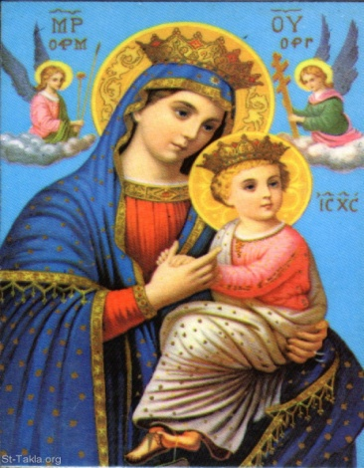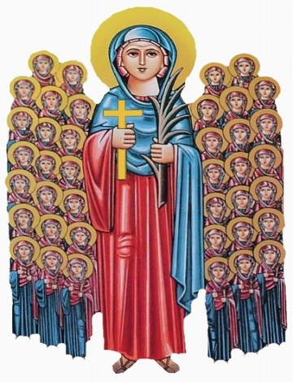 **أســـــــــــــرة القديـــســـــــــــــة دميـــــــــانـــــــه kg2**

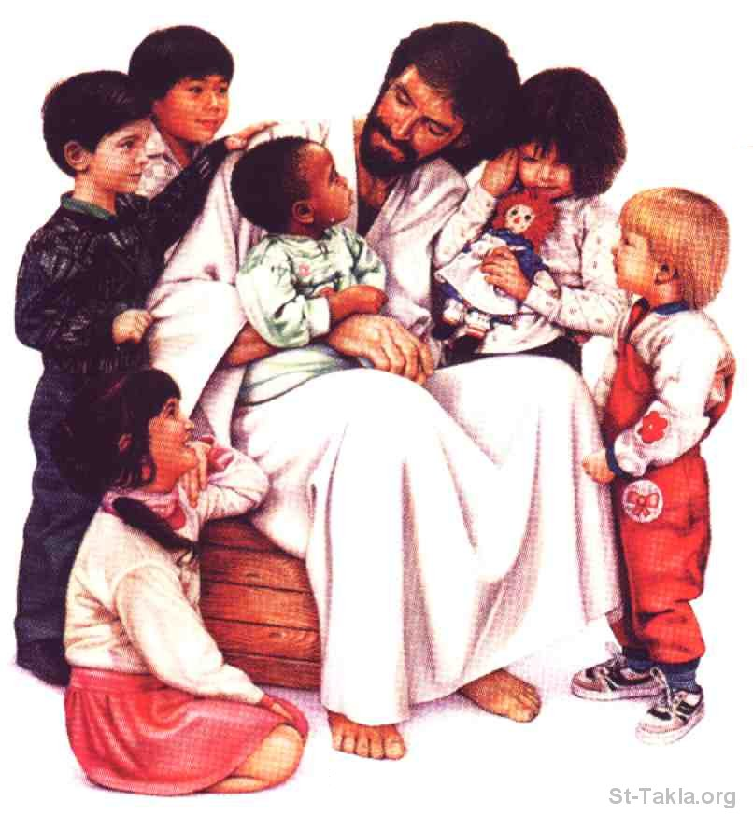

الأسم:

العنوان:

التليفون:

تاريخ الميلاد:

24-9-2010 14 توت 1726

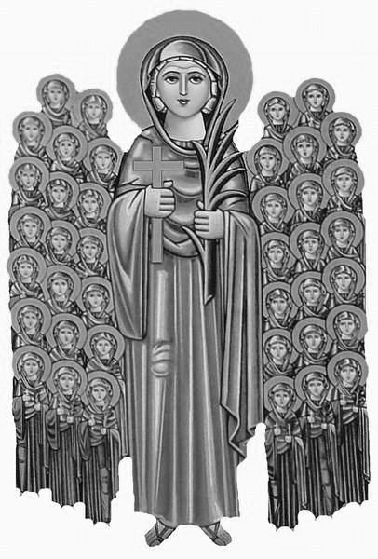**القديسه دميانه**

**الاية:** انظروا إلى نهاية سيرتهم و تمثلوا بإيمانهم (عب 13:7 )

**القبطي:** صلــيــب بــيــســتــفـــروس

**الحفظ:** الرب راعي فلا يعوزني شيء في مراع خضراً يسكني مزمور (23 )

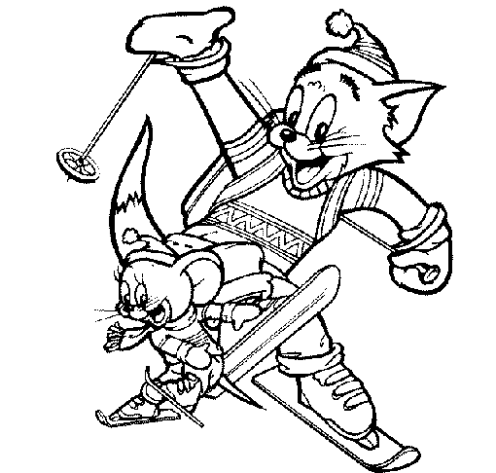

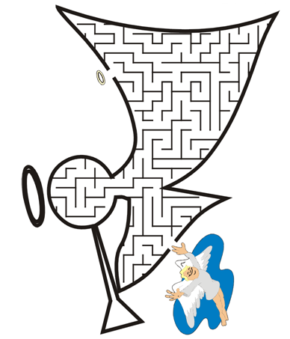

**الدرس:**

زمان يا ولاد كان في واحد اسمه مرقص وكان مرقص والي مهم وبيحب ربنا خالص. مرقص كان عنده بنت حلوة خالص اسمها دميانه ويوم ماعمدها جمع كل الفقراء وعملهم أكل 3 أيام.

ولما كبرت دميانه كانت علطول بتروح الكنيسة وتصلي وكانت بتحب الفقراء وبتساعدهم . ولما كبرت شوية رفضت الجواز عشان كانت عايزة تعيش لوحدها تصلي وتصوم وفعلا باباها نفذ طلبها وبنى لها قصر تعيش فيه براحتها هي و 40 عذراءتانيين.

في الوقت ده كان في ملك شرير اسمه دقلديانوس امر كل الناس إنهم يسجدو للاصنام اللي مش بتسمع ولا بـتتكلم عشان هي كلها تماثيل حجارة. ولما سمع الوالي مرقص كده خاف على دميانه بنته من الملك الشرير وبخر للاصنام. لكن لما دميانه عرفت زعلت خالص من باباها وقالتله إنت لازم ترجع تاني لبابا يسوعاللي بيحبنا ومات علشانا وتصلي ليه عشان يسامحك. وفعلا ندم الوالي مرقص ورجع للملك وقالوا أنا مسيحي وبحب بابا يسوع فيراح الملك اتغاظ وموت الوالي مرقص ولما عرف إن السبب ورا كلامه ده هي دميانه ضايقها كتير ولكن ربنا كان مش بيسيبها أبدا وعلى طول يشفيها لحد ماموتها هي والاربعين عذراء وكانت السما فرحانة بيهم خالص.

|  |  |  |  |  |  |  |  |  |
| --- | --- | --- | --- | --- | --- | --- | --- | --- |
| الصلاة | السبت | الأحد | الإتنين | الثلاثاء | الأربع | الخميس | الجمعة | حضور القداس والتناول |
|  |  |  |  |  |  |  |  |  |
|  |  |  |  |  |  |  |  |

1-10-2010 21توت 1726

**الله يخلق العالم لأجلنا**

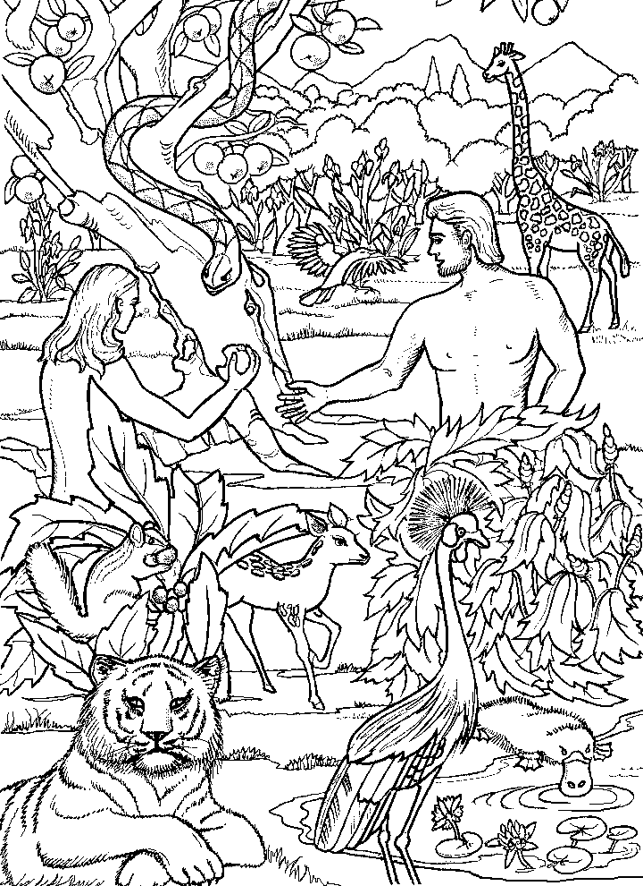

**الاية:** ماأعظم اعمالك يا رب كلها بحكمة صنعت (مز104: 24)

**القبطي:** عصفورة بي هاليت

**الحفظ:** إلى مياه الراحة يوردني مزمور (23 )

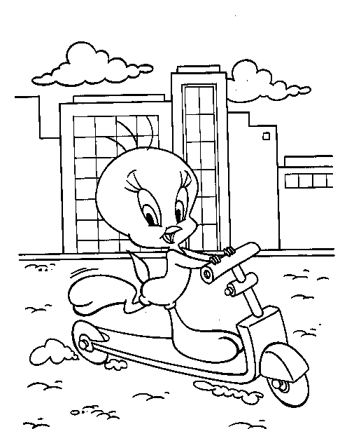

|  |  |  |  |  |  |  |  |  |
| --- | --- | --- | --- | --- | --- | --- | --- | --- |
| الصلاة | السبت | الأحد | الإتنين | الثلاثاء | الأربع | الخميس | الجمعة | حضور القداس والتناول |
|  |  |  |  |  |  |  |  |  |
|  |  |  |  |  |  |  |  |

29-10-2010 19 بابه 1726

حـــــــــفلــــــــة

**الدرس:**

علشان ربنا بيحبنا قوي جهز كل حاجة في الدنيا قبل مايخلقنا وخلق كل الدنيا دي في 6 أيام بس. أنتم عارفين يا أصحابي إن زمان خالص كانت الأرض كلها ضلمة ووحشة قوي وربنا أول ماشافها كده راح خلق في **أول يوم** النور وخلى النور بالنهار والضلمة بليل .

**وتاني يوم** خلق ربنا السما جميلة خالص عشان نبص فوق ونشوفها .

**وتالت يوم** ربنا خلق البحر عشان نعوم فيه والانهار عشان نشرب منها والاشجار عشان ناكل من الفاكهة بتاعتها والزرع الجميل

**ورابع يوم** خلق ربنا الشمس عشان تنور لأن الاول الأرض كانت بتنور لوحدها ودلوقتي الشمس هي اللي بتنورها وبليل خلق القمر والنجوم عشان كمان ينوروا نور صغير .

**خامس يوم**  ربنا خلق السمك في البحر وخلق كمان العصافير كلها اللي بطير في السما

**سادس يوم** خلق ربنا كل الحيوانات ولما لقا إن كل حاجة خلاص جاهزة خلق آدم وحوا وخلاهم مختلفين عن أي حاجة تانية خلقها ليهم عقل عشان يفكروا ويعملوا حاجات حلوة وطبعا احنا كمان لازم نشكر ربنا إنه عمل كل الحاجات الحلوة دي عشنا.

|  |  |  |  |  |  |  |  |  |
| --- | --- | --- | --- | --- | --- | --- | --- | --- |
| الصلاة | السبت | الأحد | الإتنين | الثلاثاء | الأربع | الخميس | الجمعة | حضور القداس والتناول |
|  |  |  |  |  |  |  |  |  |
|  |  |  |  |  |  |  |  |

8-10-2010 28 توت 1726

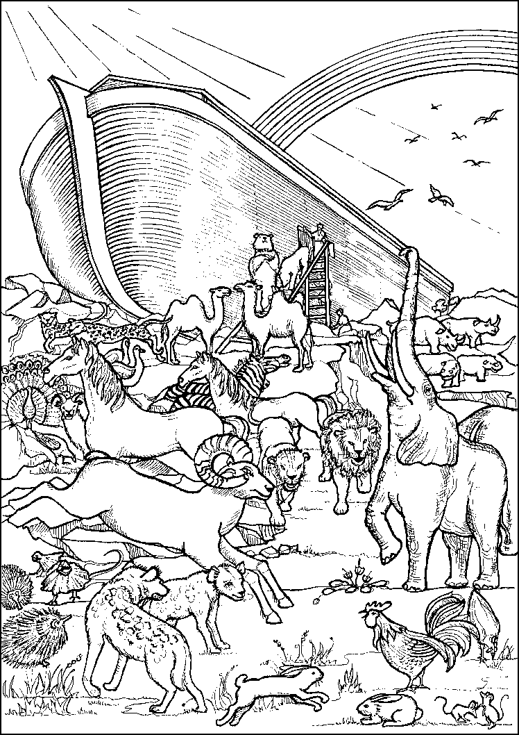نوح والفلك

**الاية:** أحبك يا رب قوتي (مز18 : 1)

**القبطي:** سـفـــيـنـــة

**الحفظ:** يرد نفسي يهديني إلى سبل البر من اجل اسمه مزمور 23

**الطقس:** أدوات المذبح

1-الصينية : يوضع فيها القربانه التي تتحول إلى جسد بابا يسوع

**الدرس:**

كان في زمان أرْبع صحاب كانوا وزه و بطة وقرد وفرخة وكانوا دايما بيلعبوا مع بعض وفي يوم كذبت الفرخة على اصحابها وقالت إنها بتعرف تعوم. فراح عمل القرد ليهم سباق وقال اللي هيكسب هديله موز كتير خالص.

راحوا بسرعة سبحوا البطة والوزة لكن الفرخة كانت هتغرق وراح بسرعة انقذها القرد. استمرت البطةوالوزة في السباحة إلى الشاطئ الآخر وفازت الوزه بالسبق وادها القرد موز كتير خالص زي ماقال لهم.

أما الفرخة فكانت مكسوفة خالص من اللي عملته وإنها كذبت على اصحابها. وقال لها القرد أنا أكبر منك بس مش بعرف أعوم لكن أنا مش بكذب على أصحابي . راحت الفرخة اعتذرت لكل اصحابها ووعدتهم إنها مش هتكدب تاني أبدا على أي حد وإنها هتقول دايما الحقيقة .

وعشان كده راحت الوزة ادت جزء من الموز بتاعها للفرخة وكمان للقرد والبطة.واكلوا كلهم مع بعد وهم فرحانين.

|  |  |  |  |  |  |  |  |  |
| --- | --- | --- | --- | --- | --- | --- | --- | --- |
| الصلاة | السبت | الأحد | الإتنين | الثلاثاء | الأربع | الخميس | الجمعة | حضور القداس والتناول |
|  |  |  |  |  |  |  |  |  |
|  |  |  |  |  |  |  |  |

22-10-2010 12بابه 1726

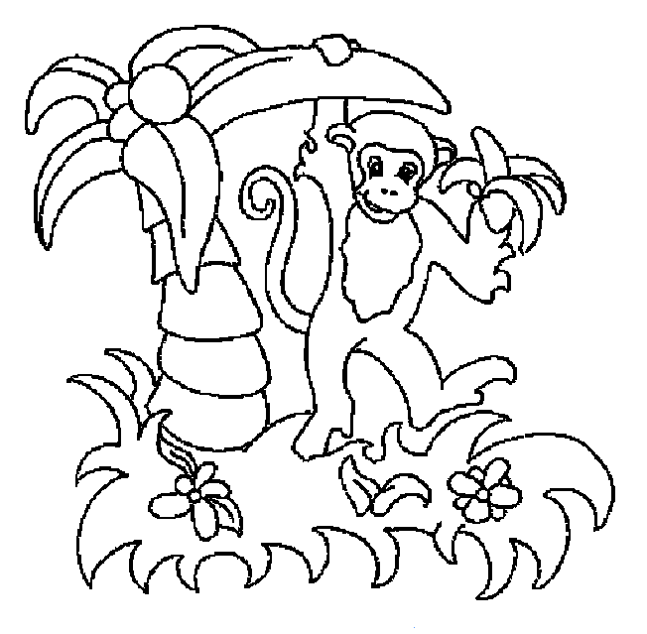**الفرخة تتعلم الصدق**

**الاية:** انتم نور العالم (مت5: 14)

**القبطي:** فـرخــة

**الحفظ:** عصاك وعكازك هما يعزياني مزمور (23 )

**الطقس:** أدوات المذبح

2- درج البخور : صندوق صغير يوضع فيه البخور

**الدرس:**

زمان خالص كان في واحد اسمه نوح . نوح ده كان واحد حلو خالص وبيسمع كلام ربنا وكان عنده 3 اولاد كانوا برده حلوين خالص وبيسمعوا كلام ربنا . لكن كل الناس في الوقت ده كانوا وحشين ومش بيسمعوا كلام ربنا وبيعملوا حاجات وحشة عشان كده ربنا طلب من نوح إنه يبني فلك يعني سفينة كبيرة عشان في مطره كتير قوي هتنزل من السما ومش هيعرفوا يعيشوا في الأرض ولازم يدخلوا الفلك ده وقالوا كمان يا نوح روح قول للناس كلها على الكلام ده علشان اللي عايز يدخل معاك الفلك يبقى عارف ويكون في أمان. بس الناس يا أصحابي كانوا وحشين قوي لدرجة إنهم ماصدقوش نوح وكمان قالوا عليه مجنون واعاده يضحكوا عليه كل ماشوفوا إنه بيبني الفلك. ولما خلاص نوح الفلك زي ماربنا قالوا يعملوا بالضبط قالوا ربنا خد يا نوح اولادكوزوجاتهم ومراتك إنت وادخله الفلك وكمان خد من كل الحيوانات اتنين اتنين وداخلهم الفلك. كل ده كان بيحصل وبرده الناس الوحشين لسة بيضحكوا على نوح. وفي يوم ربنا نازل مطرة جامدة جدا وشديدة قوي ونوح و عائلته كانوا في أمان جوه الفلك زي ما ربنا قالهم. وفضل المطر ينزل اربعين يوم واربعين ليلة وكان نوح واولاده علطول بيصلوا جوه الفلك. وفي يوم فتح نوح الشباك وطلع غراب لكن مرجعش وبعد كده طلع حمامة ورجعت من غير حاجة معاها وبعد سبع أيام طلع نوح حمامه تانية والمرة دي رجعت بليل ومعاها غصن زيتون وفِهِم نوح إن كده المية اللي في الأرض نشفت وإنهم يقدروا يطلعوا من الفلك . وبعدسبع أيام تانيين بعت نوح حمامه تالتة عشان يتأكد إن الأرض نشفت والحمامه مرجعتش وبـكده نوح اتاكد إن الحمامه لقيت زرع وأرض تقف عليهم عشان كده مرجعتش. وفعلا خرج نوح وكل اللي معاه من الفك وشاكره ربنا إنه كان معاهم في كل الأيام دي.

واحنا كمان لازم واحنا بنصلي نشكر بابا يسوع على كل حاجة حلوة.

|  |  |  |  |  |  |  |  |  |
| --- | --- | --- | --- | --- | --- | --- | --- | --- |
| الصلاة | السبت | الأحد | الإتنين | الثلاثاء | الأربع | الخميس | الجمعة | حضور القداس والتناول |
|  |  |  |  |  |  |  |  |  |
|  |  |  |  |  |  |  |  |

15-10-2010 5 بابه 1726

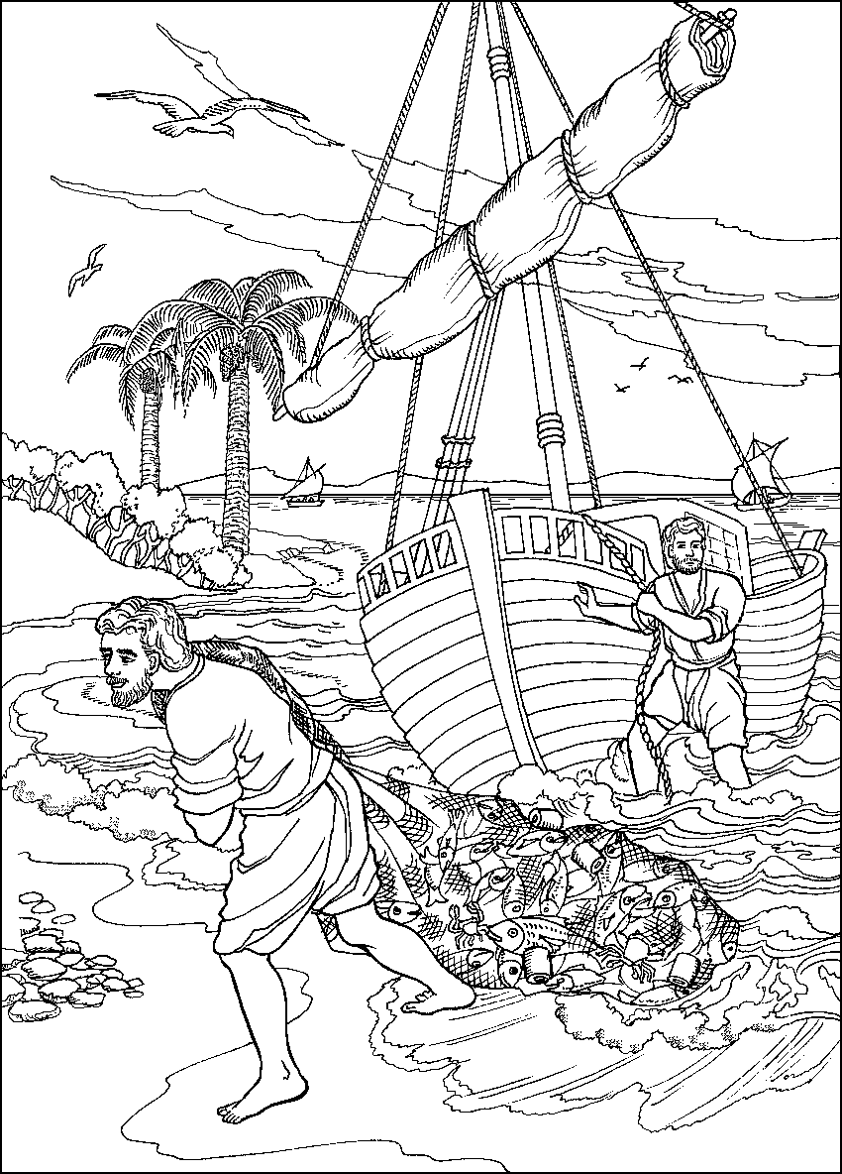**معجزة صيد السمك**

**الاية:** الرب يعطي الخير (مز85 : 12)

**القبطي:** ســمـكـــة

**الحفظ:** أيضًا إذا سرت في وا دي ظل الموت لا اخاف شرا لأنك أنت معي مزمور 23

**الطقس:** أدوات المذبح

3-الكأس : يوضع فيه عصير العنب الذي يتحول إلى دم بابا يسوع

**الدرس:**

طبعا كلنا عارفين تلاميذ بابا يسوع … كان في واحد في تلاميذ بابا يسوع دول يا أصحابي اسمه بطرس . بطرس كان بيشتغل صياد سمك .

في مرة ركب بطرس واخوه أندراوس مركبين ودخلوا بيها فالبحر عشان يصطادوا وكانوا دايما بيصطادوا بليل عشان السمك يبقى نايم . وفعلا فضلوا طول الليل يحاولوا يصطادوا لكن مفيش ولا سمكة خالص دخلت الشبكةوال دنيا بدأت تنور وهم لسة لم يصطادوا ولا سمكة واحدة .

فكروا و قالوا يلا نروح عشان كانوا تعبو اوي. ولما وصلوا للشط لقوا بابا يسوع واقف بيعلم الناس . نسيوا التعب خالص ووقفوا يسمعوا بابا يسوع بيقول إيه .

بابا يسوع بعد كده ركب مع بطرس المركب وقاله أدخل جوه خالص فالبحر وارمي الشبكه تاني وفعلا سمع بطرس الكلام ورمى الشبكه ولما جه يشد الشبكه كانت مليانة سمك كتير اوي اوي لدرجة إنَّ الشبكه كانت هتتقطع وال مركب كانت مليانه سمك كتير .

فرح التلاميذ جدا وشاكره بابا يسوع اللي علطول بيبعتلنا كل الخير .

واحنا كمان لازم كل يوم نصلي ونشكر ربنا على الأكل اللي بيبعتهلنا كل يوم .

|  |  |  |  |  |  |  |  |  |
| --- | --- | --- | --- | --- | --- | --- | --- | --- |
| الصلاة | السبت | الأحد | الإتنين | الثلاثاء | الأربع | الخميس | الجمعة | حضور القداس والتناول |
|  |  |  |  |  |  |  |  |  |
|  |  |  |  |  |  |  |  |